2015浦东卫生信息化建设与管理论坛
邀请函
医疗、健康大数据分析研究，成为当前卫生信息化建设的重要议题，围绕医疗大数据，在“大众创业、万众创新”的中国经济新常态下，医疗健康领域互联网创新创业十分活跃，试图颠覆传统医疗服务模式。
提高医疗保健的安全性，需要改变医疗的流程和组织结构，需要医护人员协同合作，沟通交流。数据驱动医疗质量提升、成本降低，正是医疗大数据的核心价值所在。医疗、公共卫生、健康和互联网数据需要不断交融。这既带来了新技术与应用的机遇，让医疗卫生事业改革发展有望获得更多数据利用支撑，但同时也面临更多政策、法规、标准化和医学健康知识层面的挑战。
为应对大数据时代的种种挑战，在2014年成功举行的医疗卫生行业大数据技术与应用研修班的基础上，2015年浦东卫生信息化建设与管理论坛将于5月21-23日在沪举行。本次培训班将邀请国内知名学者专家授课，围绕国内外医疗卫生大数据的应用的技术、案例、趋势等开展培训，启迪医疗大数据应用与医院信息管理、建设的思路和方法。
一、组织单位
主办：上海市浦东卫生发展研究院
上海市浦东新区卫生信息中心
上海浦东新区公利医院
承办：HIT专家网（www.HIT180.com）
浦东新区信息化协会
二、时间地点
时间：2015年5月21日-23日（21日外地学员报到，22日全天、23日上午培训）
地点：上海浦东新区公利医院（上海市浦东新区苗圃路219号，公利医院3号楼8楼会议中心）
三、培训对象
1、浦东新区各级公立医疗机构信息分管院长、信息主管及信息骨干人员。
2、上海市各区县卫计委信息化主管、及信息骨干人员。
3、全国各地卫生厅局信息中心、医院、公共卫生机构信息化主管，及工程技术骨干人员。
培训合格者，授予国家级Ⅰ类继续教育学分证书。
四、课程安排

以下公布的部分授课讲师为拟邀请计划，以授课期间实际公布为准。
2015年5月21日
9:30—16:00 |  |  | 外地学员报到
2015年5月22日
时间 |  |  | 讲授内容 | 授课讲师 | 职务
8:30—9:00 |  |  | 报到及签到
上午 | 主持人：浦东卫生发展研究院常务副院长 娄继权
 | 1 | 9:00—9:30 | 开班典礼：浦东新区政协副主席、卫计委副主任 顾建钧  浦东新区公利医院院长 姜 宁  浦东新区信息化协会副会长 吴福潮
 | 2 | 9:30—9:50 | 拍照留念
 | 主持人：浦东卫生发展研究院院长助理、浦东新区卫生信息中心主任 王晓丽
 | 3 | 9:50—10:20 | 公立医院改革与信息化 | 范启勇 | 上海市卫计委信息中心副主任
 | 4 | 10:20—10:50 | 浦东新区卫生信息化十三五规划 | 黄 煊 | 浦东新区卫计委医政处副调研员
 | 5 | 10:50—11:20 | 公利医院电子病历应用等级建设管理及体会 | 张登海 | 浦东新区公利医院副院长
 | 6 | 11:20—11:45 | 基于云计算和大数据的智慧医药健康创新应用与服务 | 冯东雷 | 万达信息总裁助理国家卫生信息共享技术及应用工程技术研究中心执行副主任
 | 7 | 11:45—12:10 | 智慧医疗实践与路径 | 潘传迪 | 温州医科大学联想智慧医疗研究院副院长
下午 | 主持人：浦东新区公利医院院长 姜 宁
 | 1 | 13:30—14:10 | 医疗大数据应用研究探讨 | 于广军 | 上海市儿童医院院长
 | 2 | 14:10—14:30 | 互联网软件医疗综合管理平台 | 刘 具  章建荣 | 上海互联网软件有限公司
 | 3 | 14:30—15:20 | 医改与信息化 | 李 玲 | 北京大学教授
 | 4 | 15:20—15:40 | 茶歇
 | 主持人：浦东新区公利医院副院长 刘江齐
 | 5 | 15:40—16:25 | 如何利用信息化手段推进医院感染防控工作 | 索继江 | 解放军总医院感染管理科副主任
 | 6 | 16:25—16:45 | 电子病历全程质量管控系统的建设与应用 | 江年军 | 华博信息技术总监
 | 7 | 16:45—17:05 | 卫生云平台建设与应用 | 赵世鸥 | H3C技术顾问
2015年5月23日
8:30—9:00 |  |  | 签到
时间 |  |  | 讲授内容 | 授课讲师 | 职务
上午 | 主持人：浦东新区公利医院副院长 张登海
 | 1 | 9:00—10:00 | 医疗卫生信息化发展趋势 | 饶克勤 | 中华医学会党组书记
 | 2 | 10:00—10:30 | 医联创新业务交流与分享 | 何 萍 | 上海申康医院发展中心医联中心主任
 | 3 | 10:30—10:50 | 医疗大数据平台管理与建设 | 杨海俊 | 微软中国有限公司数据及云平台技术顾问
 | 4 | 10:50—11:10 | 卫生医疗大数据应用和实践 | 孙超仁 | 卫宁集团首席架构师
 | 5 | 11:10—11:40 | 结业仪式 | 黄 煊 | 浦东新区卫计委医政处副调研员
 | 6 | 11:40—12:00 | 学员领取学分证书及发票
下午 |  | 离会

五、参会报名
报名截止：2015年5月14日。请于此前将报名参会回执发送至：
1.浦东区本级学员报名：
参会报名：张 寅 021-60883405
王双杰 021-60881171
Email：pudongifhd@163.com
2.全国其他地区学员报名：
参会报名：陈翠翠
电话： 010-82373062\18515440879
Email: chen_cuicui@HIT180.com public@HIT180.com
六、费用
1、医疗卫生机构学员全程免费参加培训（食宿自理）。
2、企业、金融机构等机构的学员须缴纳培训费：1000元每人（含资料费、餐费）。

附件一：报名参会回执
单位名称
单位地址 |  |  | 邮编
参会人数 |  |  | 联系人
参会人员信息（如多人参加请自行加行）
*信息涉及学分登记，请务必准确填写
参会代表姓名 |  |  | 职务
 |  |  | 职称
联系方式 | 单位电话
 | 手机
 | 邮箱地址
是否需要住宿
备注

附件二：会议推荐住宿酒店
- 速8酒店（苗圃路店）
地址：上海市浦东新区苗圃路151号（近浦东大道）
电话：(021)50281833
房型及价格：270元/经济单人房，328元/标准双床房
- 上海明悦大酒店
地址：崮山路500号
电话：（021）50933333
房型及价格：600元/单标间（含早），650元/双标间（含双早），850元/行政房（含早）
*如有特殊需求，请在报名表备注注明。

附件三：会议地点交通说明
培训班不提供接站。
附近交通：155、170、522、573、774、787、791、819、970、隧道六线以及地铁六号线（三号口出站步行770米）。
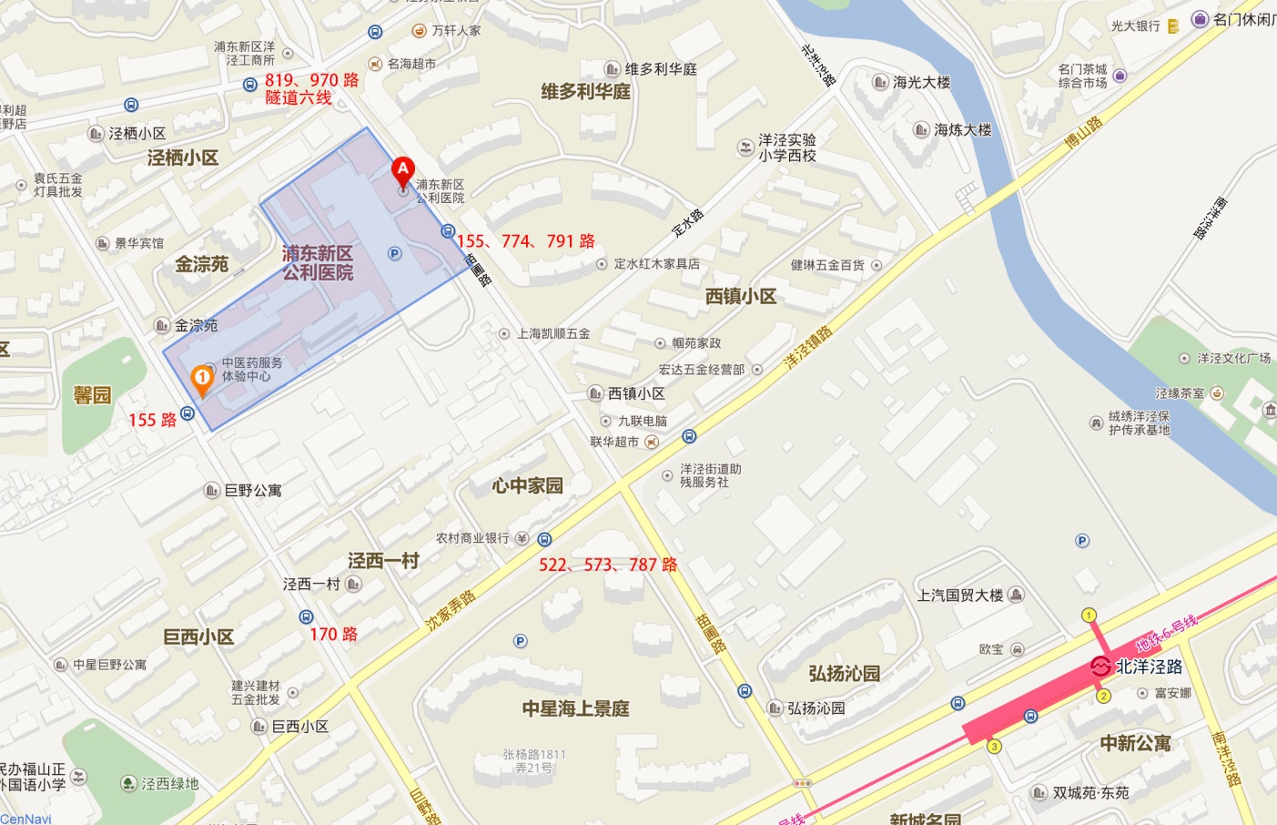
会场公交示意图
上海各主要交通枢纽至会场交通路线
起始地点 | 名称/位置 | 如何到达
机场 | 上海虹桥  国际机场 | 乘坐地铁2号线至世纪大道站转乘地铁6号线至北洋泾路站
机场 | 上海浦东  国际机场 | 乘坐地铁2号线至世纪大道站转乘地铁6号线至北洋泾路站
市中心 | 人民广场 | 乘坐地铁2号线至世纪大道站转乘地铁6号线至北洋泾路站
火车站 | 上海站 | 乘坐地铁4号线至世纪大道站转乘地铁6号线至北洋泾路站
火车站 | 上海南站 | 乘坐地铁1号线至人民广场站换乘2号线至世纪大道站转乘地铁6号线至北洋泾路站
火车站 | 上海虹桥站 | 乘坐地铁2号线至世纪大道站转乘地铁6号线至北洋泾路站

